温馨提示：
此套题为Word版，请按住Ctrl,滑动鼠标滚轴，调节合适的观看比例，答案解析附后。关闭Word文档返回原板块。
考题演练·跟踪检测
1.做下列运动的物体,能当作质点处理的是( )
A.自转中的地球
B.旋转中的风力发电机叶片
C.匀速直线运动的火车
D.在冰面上旋转的花样滑冰运动员
【解析】选C。自转中的地球、旋转中的风力发电机叶片、在冰面上旋转的花样滑冰运动员其本身各点的运动各不相同,形状和大小不能忽略,不能看作质点,A、B、D错误;匀速直线运动的火车为平动的物体,各点运动情况相同,形状和大小能忽略,可以看作质点,C正确。
2.(2016·株洲模拟)下列关于质点的说法中正确的是( )
A.研究乒乓球运动员比赛中发出的弧旋球时,可以把乒乓球视为质点
B.足球运动员踢出的沿曲线飞行在空中的足球一定能视为质点
C.参加健美操比赛的运动员正在完成动作时可视为质点
D.参加武术比赛的运动员正在完成动作时可视为质点
【解析】选B。乒乓球在转动,其各点的运动情况不同,因而不能把它视为质点,选项A错;足球在踢出后要在空中飞出长长的弧线,足球的大小、尺寸和旋转情况,相对于这么长的弧线可以忽略不计,因而可以把这时的足球视为质点,选项B对;健美操运动员的动作复杂,若对运动员的动作进行技术分析,显然不能把运动员视为质点,但若只研究运动员的滑行路线,则可以把运动员视为质点,选项C错;武术比赛中的运动员动作复杂,不仅有转动,而且有平动,不能视为质点,选项D错。
3.(多选)从水平匀速飞行的直升机上向外自由释放一个物体,不计空气阻力,在物体下落过程中,下列说法正确的是( )
A.从直升机上看,物体做自由落体运动
B.从直升机上看,物体始终在直升机的后方
C.从地面上看,物体做平抛运动
D.从地面上看,物体做自由落体运动
【解析】选A、C。由于惯性,物体在释放后在水平方向做匀速直线运动,故在水平方向和直升机不发生相对运动,而物体在竖直方向初速度为0,加速度为g,故在竖直方向做自由落体运动,所以从直升机上看,物体做自由落体运动,故选项A正确,B错误;从地面上看,物体做平抛运动,故选项C正确,D错误。
4.如图所示,一小球在光滑的V形槽中由A点释放,经B点(与B点碰撞所用时间不计)到达与A点等高的C点,设A点的高度为1m,则全过程中小球通过的路程和位移大小分别为( )
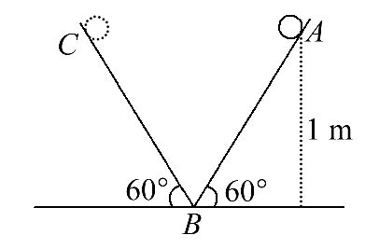
A.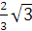m,m B.m,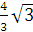m
C.m,m D.m,1 m
【解析】选C。小球通过的路程为小球实际运动轨迹的长度,则小球的路程为s=2l_{AB}=2×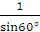m=m;位移是由初位置指向末位置的有向线段,则小球的位移大小为x=l_{AC}=m=m,选项C正确。
【加固训练】
如图所示,自行车的车轮半径为R,车轮沿直线无滑动地滚动,当气门芯由轮子的正上方第一次运动到轮子的正下方时,气门芯位移的大小为( )
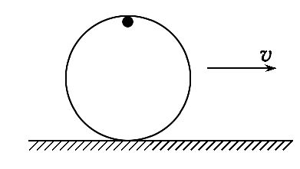
A.πR B.2R
C.2πR D.R
【解析】选D。当气门芯由轮子的正上方第一次运动到轮子的正下方时,轮子向前运动半个周长,气门芯的初位置与末位置如图,由几何知识得,气门芯的位移大小x==R,故D正确。
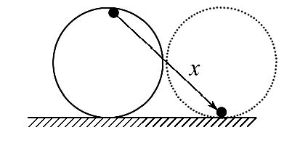
5.(2016·深圳模拟)在变速直线运动中,下面关于速度和加速度关系的说法,正确的是( )
A.加速度与速度无必然联系
B.速度减小时,加速度也一定减小
C.速度为零时,加速度也一定为零
D.速度增大时,加速度也一定增大
【解析】选A。速度和加速度无必然联系,A对;速度减小时,加速度也可以增大或不变,B错;速度为零时,加速度不一定为零,C错;速度增大时,加速度也可以不变或减小,D错。
【总结提升】(1)加速度与速度无必然联系。
(2)判断加速度的变化或大小时,根据a=分析。
(3)分析加速度对速度的影响时,根据加速度与速度方向的关系判断,如果二者同向或夹角小于90°,速度增加;如果二者反向或夹角大于90°,速度减小。
6.如图所示是汽车的速度计,某同学在汽车中观察速度计指针位置的变化。开始时指针指示在如图甲所示的位置,经过8 s后指针指示在图乙所示的位置,若汽车做匀变速直线运动,那么它的加速度约为( )
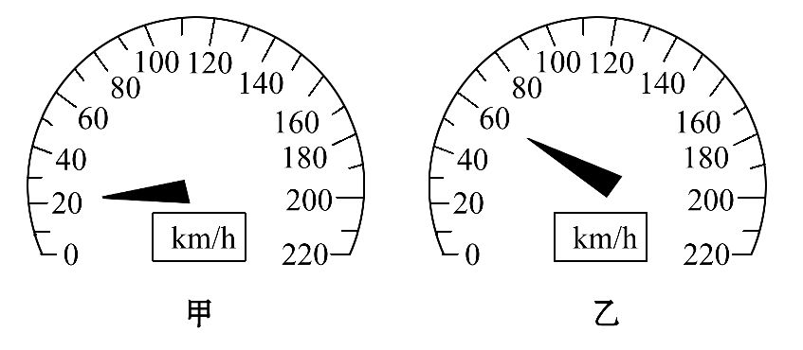
A.11 m/s² B.5.0 m/s²
C.1.4 m/s² D.0.6 m/s²
【解题指导】解答本题应注意以下两点：
(1)由图象确定汽车的初、末速度,并统一为国际单位。
(2)由加速度的定义式求解。
【解析】选C。题图甲所示为汽车的初速度,示数为20 km/h≈5.6 m/s,题图乙所示为汽车的末速度,为60 km/h≈16.7 m/s,则加速度a=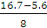m/s²=1.4 m/s²,故选项C正确。
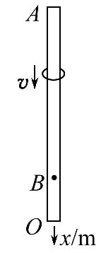
7.(2016·唐山模拟)如图所示,一根长0.8m的杆,竖直放置,今有一内径略大于杆直径的环,从杆的顶点A向下滑动,向下为正方向,OB间的距离为0.2m。
(1)取杆的下端O为坐标原点,图中A、B两点的坐标各是多少?环从A到B的过程中,位置变化了多少?
(2)取A端为坐标原点,A、B点的坐标又是多少?环从A到B的过程中位置变化了多少?
(3)由以上两问可以看出,坐标原点的不同对位置坐标有影响还是对位置变化有影响?
【解析】(1)由于杆长0.8m,OB为0.2m,题目给出坐标系向下为正方向,故以O点为坐标原点,A、B的坐标分别为x_{A}=-0.8m,x_{B}=-0.2m。由A到B位置变化为x_{B}-x_{A}=-0.2m-(-0.8)m=0.6 m。
(2)由题意知,AB长为0.6m,以A为原点,A、B两点的坐标分别为x_{A}=0,x_{B}=0.6m。由A到B位置变化为x_{B}-x_{A}=0.6m-0=0.6 m。
(3)坐标原点选的不同,同一位置的坐标不同,但位置变化相同。
答案：(1)-0.8m -0.2m 0.6m
(2)0 0.6m 0.6m
(3)对位置坐标有影响,对位置变化无影响
关闭Word文档返回原板块

